Защитись от КГЛ 2020

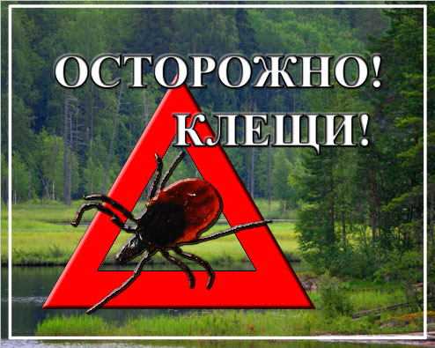

ЗАЩИТИСЬ ОТ КРЫМСКОЙ ГЕМОРРАГИЧЕСКОЙ ЛИХОРАДКИ!

Геморрагические лихорадки - это острые инфекционные заболевания вирусной природы, характеризующиеся токсикозом, лихорадкой и геморрагическим синдромом. Клещи являются переносчиками риккетсиозных, вирусных, бактериальных заболеваний человека и животных, таких как: КГЛ, туляремия, болезнь Лайма, клещевой энцефалит, лихорадка Ку и другие», ряд возбудителей этих болезней могут пожизненно сохраняться в клещах и передаваться потомству. В Сальском районе в течение ряда лет среди населения регистрируются случаи крымской геморрагической лихорадки (КГЛ).
Так в 2019 году за медицинской помощью, по поводу укусов обратилось 409 человек, из них 141 ребёнок. Подтвержденных случаев заболевания КГЛ – 10,
1 ребёнок.
А в 2018 году соответственно - 415 человек, 161 ребёнок, 3 случая заражения КГЛ.
Это природно-очаговое заболевание. Возбудителемкрымской геморрагической лихорадки является вирус Крымской-Конго геморрагической лихорадки (ККГЛ).
Носителем вируса и его переносчиком являются клещи, которые сохраняют вирус пожизненно.
КГЛ - очень опасное заразное заболевание, передается через укус зараженного клеща, а также при снятии и раздавливании клеща на коже человека. Переносчиками вируса могут быть также грызуны.
В большинстве случаев условием, способствующим заражению, является нахождение людей на опасных по КГЛ территориях. Опасности нападения клещей особенно подвержены люди, трудовая деятельность которых связана с животноводством и сельскохозяйственными работами, охотники, туристы во время отдыха на природе.
Заражение людей происходит при присасывании и укусе клещей, при раздавливании клещей и втирании их экскрементов в кожу человека, при снятии клещей незащищенными руками со скота, при разделке тушек и убое скота, при контакте с грызунами, загрязненными выделениями клещей, при уходе за животными, при стрижке овец, а также при отдыхе на траве, под деревом, в кустарниках, в зарослях бурьянов, в лесах и лесополосах.
Необходимо учитывать:
- большинство клещей прицепляются с травянистой растительностью на уровне голени, колена или бедра и всегда ползут вверх по одежде;
- клещи присасываются не сразу после попадания на кожу, поэтому необходимо быстрее снять их;
- переползание с животного на человека опасно при работе со скотом;
- особенно опасно, когда кровь от раздавленного клеща попадает на поврежденную кожу и слизистые.
Естественная восприимчивость людей высокая. Инкубационный период длится 1-14 дней. Болезнь характеризуется острым началом и тяжелым течением. Отмечается головная боль, слабость, мышечные боли, иногда тошнота и рвота, температура тела достигает 39-40 гр., гиперемия конъюнктив, кожи лица, шеи и верхней половины туловища, затем появляется геморрагическая сыпь. Ухудшение общего состояния сопровождается вялостью, заторможенностью, сонливостью, возможны кровотечения из различных органов.
Что делать при укусах клещами?
- При укусах клещами немедленно обращаться в медицинское учреждение.
- Не рекомендуется снимать клещей самостоятельно. При снятии присосавшихся клещей требуется большая осторожность. В случае необходимости их снимают поворотом направо, налево, не повредив тело и хоботок, помещают во флакон и доставляют в медицинское учреждение.
Как защититься от клещей?
- Соблюдать меры личной предосторожности от укусов клещей.
- Соблюдать правила защиты от присасывания клещей специальной одеждой, исключив возможность проникновения клещей под нее с учетом направления движения клеща вверх по одежде: надевать носки с плотной резинкой, брюки заправлять в сапоги, верхнюю часть одежды заправлять в брюки, плотно застегивать манжеты рукавов, заправлять волосы под шапку или косынку.
- Применять для обработки одежды специальные акарицидные и репеллентные средства.
- Разбивать лагерь, устраивать пикники, стоянки и др. мероприятия на сухих участках, а на зооэндемичных территориях - только после проведения обработки местности, нельзя садиться и ложиться на траву.
- Проводить взаимоосмотры и самоосмотры, поверхностные осмотры - через каждые 10-15 минут при нахождении в лесной зоне, на участках с травянистой растительностью.
- После возвращения с отдыха на природе и снятия одежды, тщательно осматривать тело, волосы и одежду для обнаружения заползших или присосавшихся клещей.
- Проветривать одежду, не заносить сразу в помещение цветы, ветки, охотничьи трофеи.
- Осматривать домашних собак и др. домашних животных для обнаружения и удаления с них прицепившихся и присосавшихся клещей.
- Своевременно осуществлять борьбу с грызунами.
В случае обнаружения на себе клеща необходимо обратиться в ближайшее лечебно- профилактическое учреждение!
Отдел медицинской профилактики ЦРБ.

